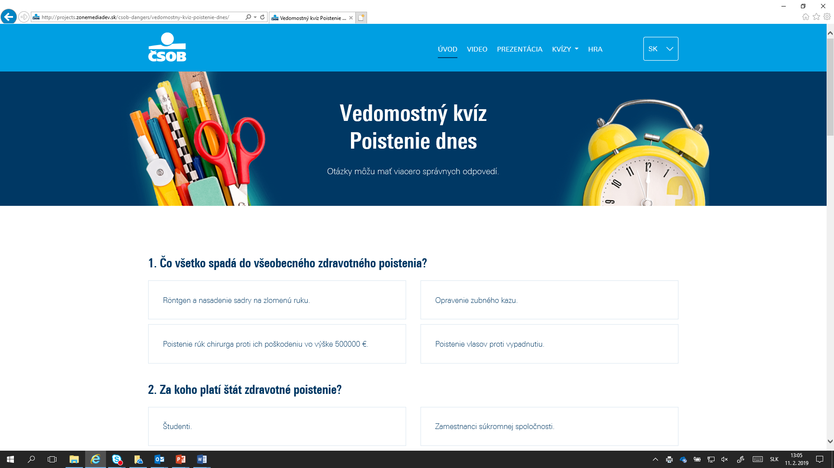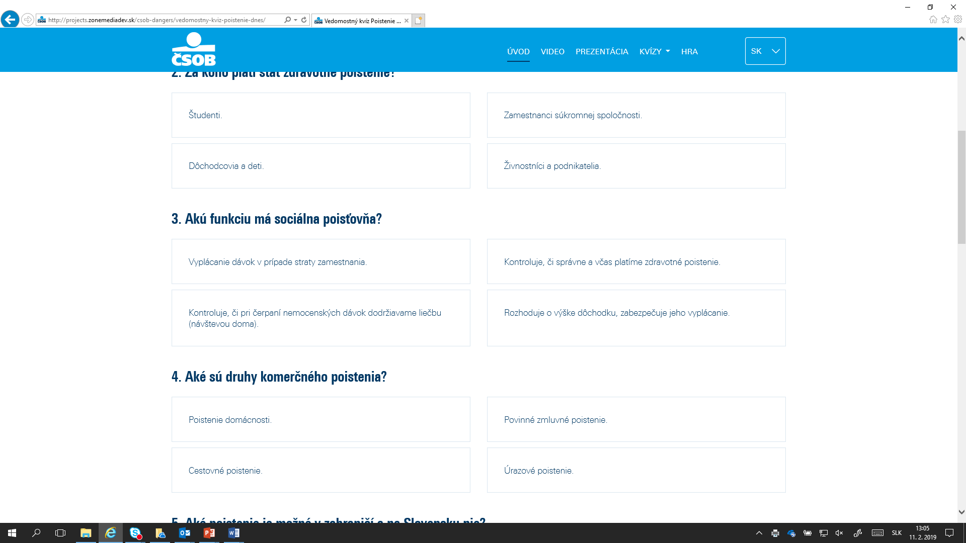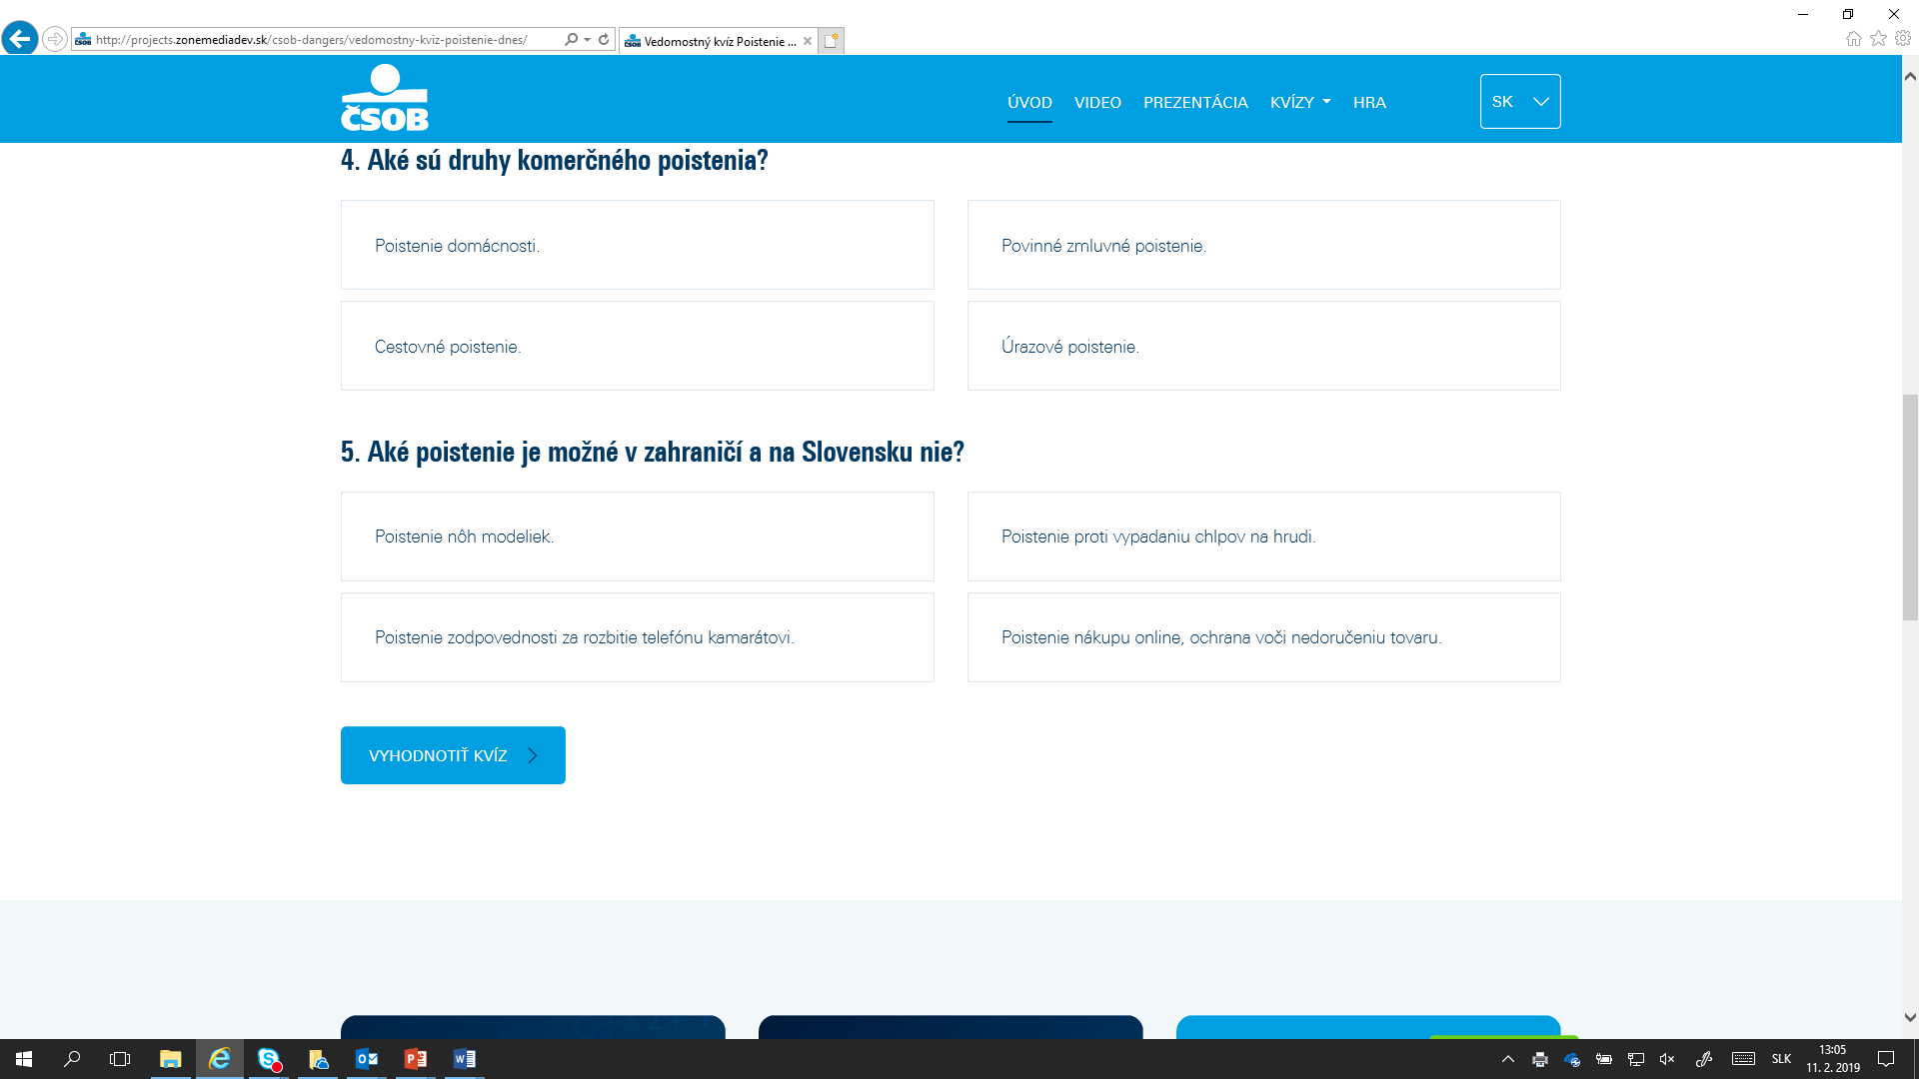

1. Čo všetko spadá do všeobecného zdravotného poistenia?

Röntgen a nasadenie sadry na zlomenú ruku.

Opravenie zubného kazu.

Poistenie rúk chirurga proti ich poškodeniu vo výške 500000 €.

Poistenie vlasov proti vypadnutiu.

2. Za koho platí štát zdravotné poistenie?

Študenti.

Zamestnanci súkromnej spoločnosti.

Dôchodcovia a deti.

Živnostníci a podnikatelia.

3. Akú funkciu má sociálna poisťovňa?

Vyplácanie dávok v prípade straty zamestnania.

Kontroluje, či správne a včas platíme zdravotné poistenie.

Kontroluje, či pri čerpaní nemocenských dávok dodržiavame liečbu (návštevou doma).

Rozhoduje o výške dôchodku, zabezpečuje jeho vyplácanie.

4. Aké sú druhy komerčného poistenia?

Poistenie domácnosti.

Povinné zmluvné poistenie.

Cestovné poistenie.

Úrazové poistenie.

5. Aké poistenie je možné v zahraničí a na Slovensku nie?

Poistenie nôh modeliek.

Poistenie proti vypadaniu chlpov na hrudi.

Poistenie zodpovednosti za rozbitie telefónu kamarátovi.

Poistenie nákupu online, ochrana voči nedoručeniu tovaru.